酒泉体校举行“职业教育活动周”
暨教学训练大纲考核
酒泉市体育运动学校

为凸显“人人出彩，技能强国”的活动主题，发扬竞技体育人敢于挑战极限、追求“更快、更高、更强”的奥林匹克精神，进一步展现运动健儿顽强拼搏的精神风采，我校在今年“职业教育活动周”期间安进行了学校2020年度教学训练大纲考核。
在庄严的国歌声中，我校2020年度教学训练大纲考核拉开了序幕。校党委书记、校长王山泉、副校长杜社教、杨海平出席了开幕式。在致辞中，杜社教同志对我校运动健儿在2020年全省锦标赛上取得的佳绩给予了充分的肯定，对今后的教学训练提出了殷切的希望。
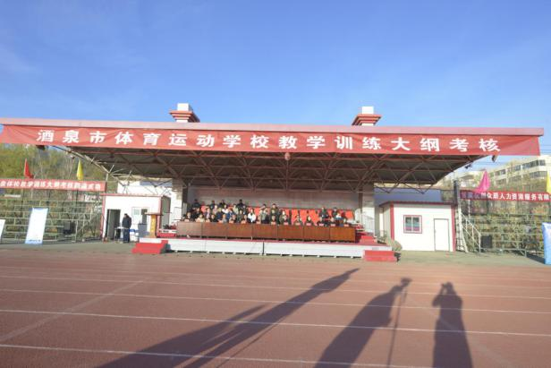

天朗气清，所有运动队在激昂的口号声中列队入场了！他们个个精神抖擞，充满信心，准备接受重重考验。

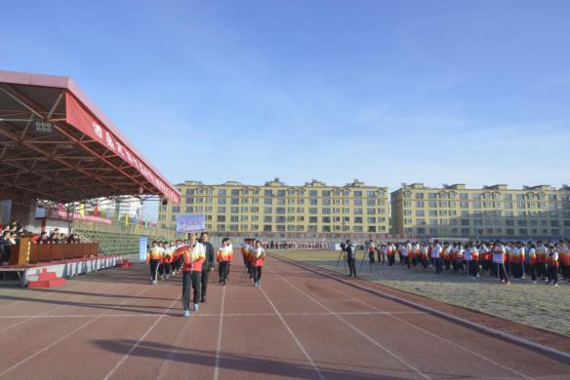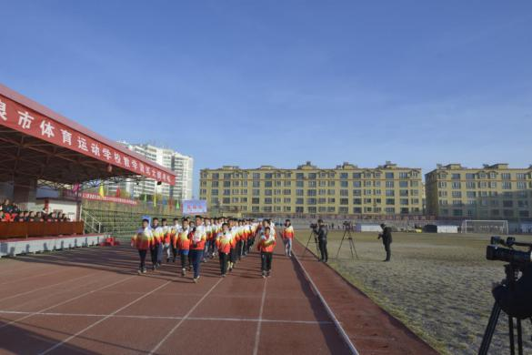
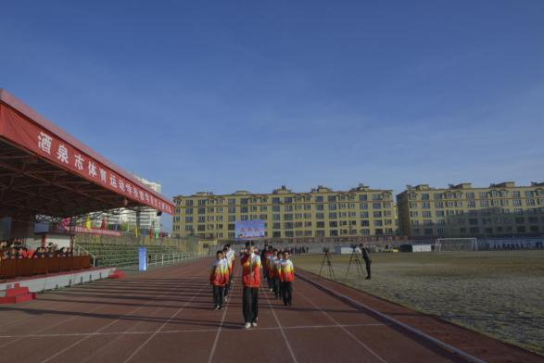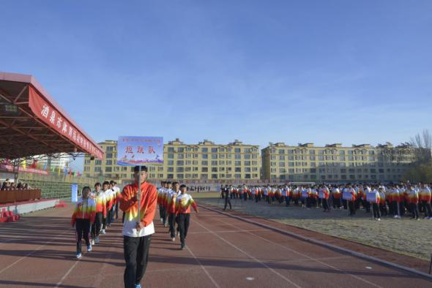
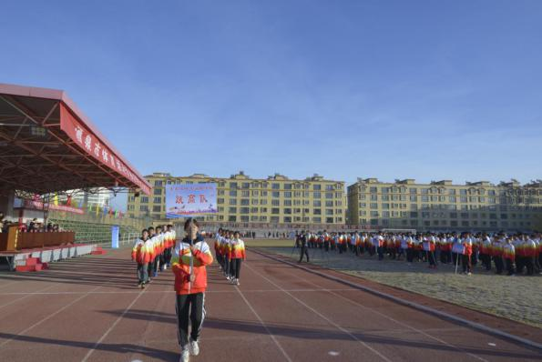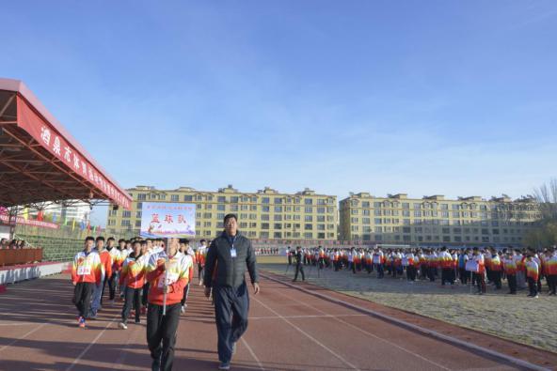
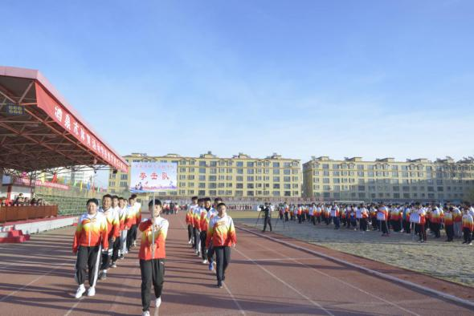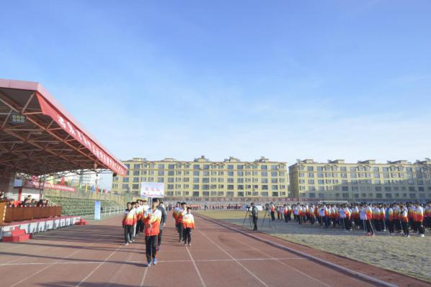
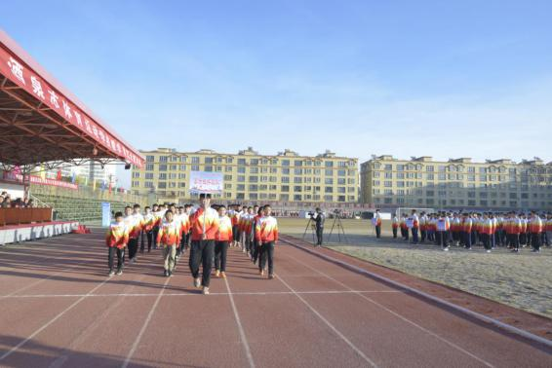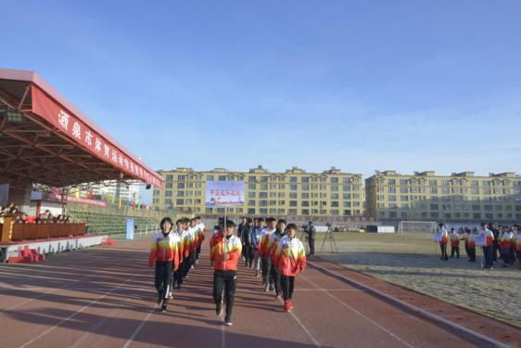
徐徐晨风中，各考核场地紧张而有序地忙碌着！运动员们摩拳擦掌，蓄势待发，用拼搏为青春书写着最绚丽的华章。他们将在一次次比赛中蜕变成长，在一次次失败中奋起直追。每次考核的结果都将是一个满载希望的开始。

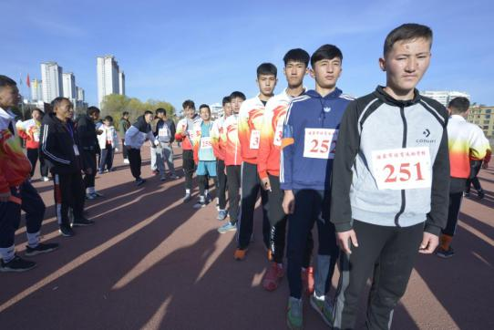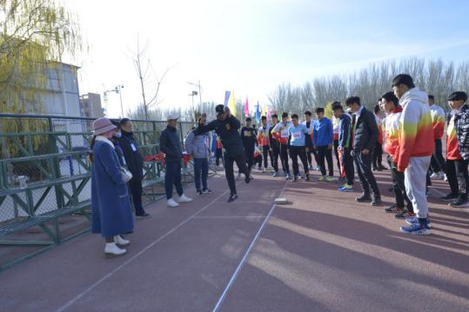

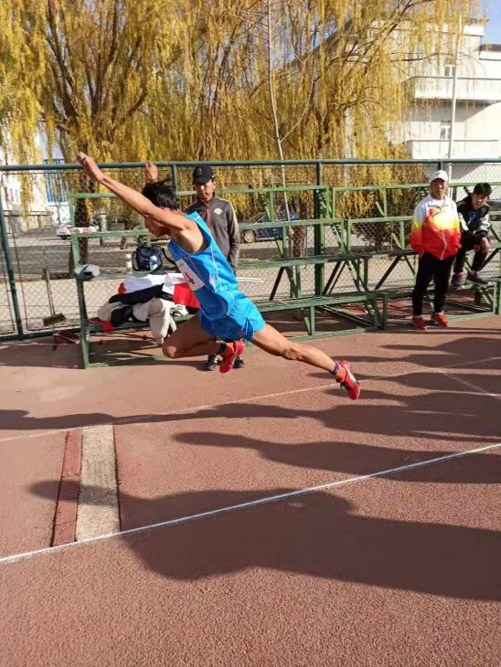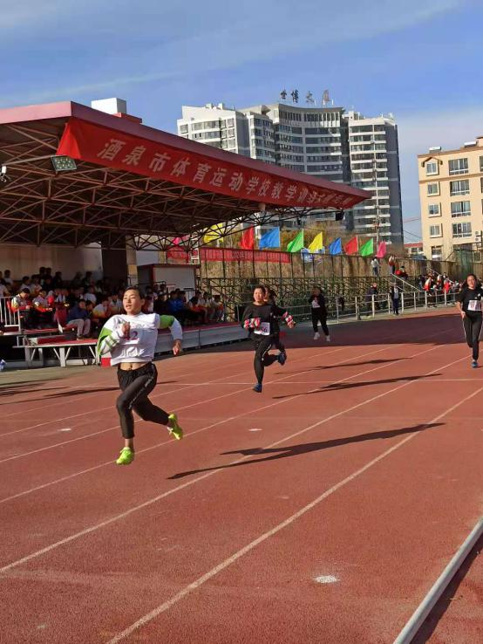
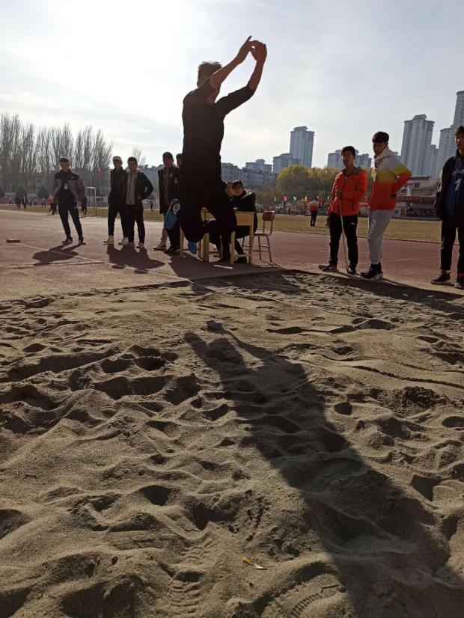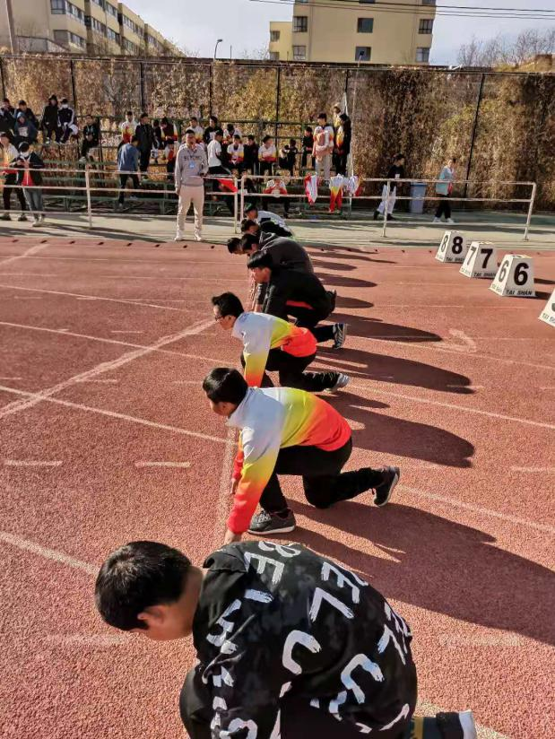

教学训练大纲考核还在紧张有序进行中。我校运动员们“冬练三九，夏练三伏”、流血流汗、绝不服输的精神在各项考核中得到了最美丽的诠释，他们正用职业体育人顽强刻苦的精神续写着中国女排精神。

